**INTERACTIVIDAD**

Edge 5 / Hexágonos

Instrucciones: Favor colocar este contenido en la interactividad indicada. Rehacer gráficos y cápsulas dadas por el autor. Recordemos que hay que mantener los íconos de servidor y router, principalmente.

**Protocolos utilizados con mayor frecuencia**

**HTTP (Hypertext Transfer Protocol)**: Al momento de ingresar una dirección web o una URL en un navegador web, se crea una conexión con el servicio web que se realiza en el servidor a través de HTTP. El URL [http://](http://www.cisco.com/index.html) www.umng.edu.co/, por ejemplo, se refiere a un recurso específico que corresponde a la página web de la Universidad Militar, como se ilustra en el gráfico.

Los navegadores web como Mozilla Firefox, Google Chrome, Opera, entre otros, son aplicaciones tipo cliente que utilizan diferentes dispositivos (Computadores, celulares, tablets,…) para conectarse a la web, con el fin de tener acceso a los diferentes recursos que están disponibles en los servidores.

Para que los clientes web tengan acceso al contenido, se establecen conexiones con el servidor y se realizan solicitudes a los recursos que se necesitan, el servidor provee dichos recursos y cuando el navegador lo recibe, hace la interpretación de los datos y la presentación ante los usuarios.

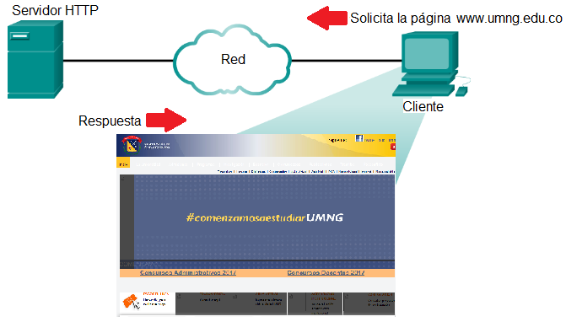

El cliente realiza la solicitud del servicio ingresando una URL en un navegador web, a lo que el servidor HTTP responde con el código HTML para la página web que finalmente es interpretado y presentado por el explorador.

Funcionamiento del protocolo HTTP

Si se quiere acceder o subir información al servidor web de una forma segura se utiliza el protocolo HTTP seguro: HTTPS. Este protocolo asegura los datos mientras viajan entre el cliente y el servidor utilizando técnicas de autenticación y encriptación

**Protocolos usados en el correo electrónico (SMTP/ POP/ IMAP):** El correo electrónico necesita dentro de su funcionamiento diversas aplicaciones y servicios. El correo electrónico funciona mediante servidores, el cliente se comunica con un servidor para enviar o recibir la información, y los servidores se comunican entre sí para transportar los mensajes de un dominio a otro. Por ende, es necesario en todo momento el uso de servidores; aunque dos clientes estén en el mismo dominio dependerán del servidor de correo para intercambiar mensajes, no podrán comunicarse directamente.

El camino que siguen los mensajes es el siguiente:

1. El cliente envía el mensaje al servidor pre-determinado de correo electrónico en la configuración de aplicaciones.
2. El servidor hace la recepción del mensaje y busca el dominio dentro de los archivos de registro.
3. Si no lo encuentra realiza una solicitud tipo DNS pidiendo la dirección IP asignada al servidor de correo electrónico del destino.
4. Cuando el servidor conoce el dominio del receptor reenvía en mensaje al servidor correspondiente.

Para funcionar correctamente, el correo electrónico utiliza 3 protocolos diferentes:

* SMTP (Simple Mail Transfer Protocol): Es reconocido por su excelente desempeño para transferir correos electrónicos. Su funcionamiento depende de un correcto formateo del mensaje de correo electrónico, además de que sus procesos deben estar ejecutándose en el cliente y en el servidor.

SMTP está compuesto por dos partes. Un encabezado que contiene la dirección del destinatario formateada apropiadamente y la correspondiente dirección IP del emisor. Dentro del cuerpo del mensaje se puede tener tanto texto como se quiera.

* IMAP (Internet Message Access Protocol): Sirve para recuperar mensajes de correo electrónico, además descarga los mensajes a la aplicación a la que tiene acceso el cliente y guarda los mensajes en su formato original en el servidor hasta que sean eliminados de forma manual. Tiene un almacenamiento de largo plazo de mensajes que permite el respaldo centralizado de la información en servidores de correo.

* POP (Post Office Protocol): Este protocolo permite recuperar los correos electrónicos de un servidor. Además, POP permite al cliente descargar el correo y después eliminarlo del servidor, esto se traduce en la inexistencia de una ubicación centralizada que permita almacenar los correos, por lo que no es recomendado para empresas pequeñas que necesitan un respaldo de información.

El protocolo POP es deseable para organizaciones que necesitan volver más ligero el manejo de una enorme cantidad de información en sus correspondientes servidores de e-mail.

Para enviar un correo el protocolo usado por la capa de aplicación es SMTP, que se encarga de mandar el mensaje del cliente al servidor y luego de un servidor a otro. Sin embargo, POP o IMAP son los protocolos usados por la capa de aplicación para recuperar el correo electrónico. El proceso se describe a continuación:

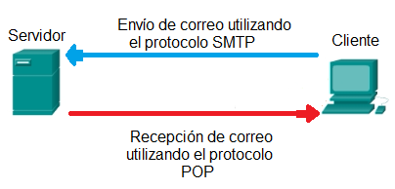

El cliente utiliza SMTP para enviar los mensajes al servidor. Para recibirlos utiliza el protocolo POP.

Envío y recepción de un correo electrónico

**DNS (Domain Name System):** El envío de datos en los dispositivos se hace a través de las direcciones IP numéricas, que para acceder a ellas las personas deberían aprenderse números como 173.194.41.224 (Una de las direcciones IP de google.com). Para facilitar ese proceso se crearon los nombres de dominio, que sirven para simplificar y hacer más reconocibles las direcciones numéricas. Los nombres de dominio son fundamentales, debido a que si se cambia la dirección IP, el usuario no es afectado ya que el nombre del dominio se mantiene y el usuario puede seguir encontrando al servidor.

El protocolo DNS abarca un servicio que posee la información de los nombres de recursos que presentan la dirección IP solicitada (Ver gráfico), a partir de los formatos de consultas, respuestas y datos. Este protocolo utiliza un único formato reconocido como un mensaje, el cual se encarga de todos los tipos de solicitudes (errores, envíos, etc).

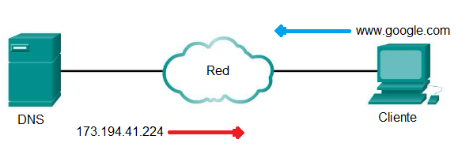

El usuario ingresa el nombre de un sitio web, el cual se envía a un servidor DNS que lo traduce y proporciona la dirección IP que en adelante utilizaran los dispositivos.

Uso del protocolo DNS para traducir nombres

Los servidores DNS tienen un archivo de base de datos específico el cual se encarga de administrar las asignaciones de los nombres a IP. Si a un servidor DNS le llega una solicitud para traducir un nombre que no es encontrado, el servidor reenvía la solicitud a otro servidor DNS que se encuentra en la zona indicada para realizar la traducción del nombre.

Existen dominios que representan un país de origen o el tipo de organización:

* .co: Colombia
* .edu: una Universidad o relacionada con la educación.
* .gov: entidad gubernamental

.

**DHCP (Dynamic Host Configuration Protocol):** Se encarga de conseguir direcciones IP para los dispositivos que están conectados a la red. DHCP puede asignar de forma dinámica las direcciones IP al host cuando se conecta a la red, este proceso se lleva en tres simples pasos: Primero se contacta con DHCP y se hace una solicitud de dirección. Después, según el rango de direcciones configurado (también conocido como pool), DHCP elige una dirección. Finalmente se asigna la dirección al host por un periodo establecido.

Este protocolo es usado en lugares donde el administrador de red no puede asignar las direcciones IP, o en donde es mucho más eficiente que ese proceso se realice automáticamente. Por ejemplo, DHCP funciona muy bien en locales con redes grandes, en donde hay cambios constantes de usuarios, o en donde hay muchos usuarios.

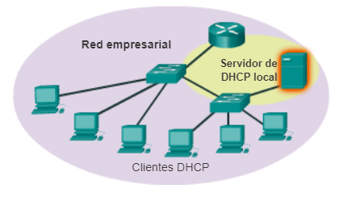

Los dispositivos finales conectados a una red empresarial pueden obtener una dirección IP mediante una asignación dinámica dado por el servidor DHCP local.

DHCP en una red empresarial

Como en DHCP las direcciones IP son dinámicas en vez de ser estáticas, cuando una dirección IP no está siendo utilizada vuelve a estar disponible para su asignación. DHCP otorga direcciones únicas. Además, permite reconfigurar las direcciones IP del cliente de manera sencilla, sin tener que hacer modificaciones a los clientes de manera manual.

**FTP (File Transfer Protocol):** Este protocolo de la capa de aplicación es usado para transmitir información entre un servidor y un cliente. Para acceder a un servidor FTP y lograr incluir o descargar archivos, es necesario que el pc que realiza la solicitud tenga instalada una aplicación tipo cliente.

Al momento de transferir datos, FTP hace uso de dos conexiones entre cliente y servidor, con el fin de hacer el proceso correctamente. La primera conexión es hecha para los comandos y las respuestas del servidor, y sirve para el control de tráfico. La otra conexión es hecha para transferir archivos, es una conexión creada cada vez que hay archivos por transferir (Puede ser en ambas direcciones, el cliente extrayendo o subiendo los archivos al servidor).